**一．重构步骤**

1. 分解statement（）:

将switch()语句提炼到独立函数中。（不会被修改的变量可以当成参数传入新的函数。就像thisAmount,可以将新函数的返回值赋给它。）

2.修改accountFor()到Rental中

3修改accountFor()变量名

4.去除临时变量

5.修改旧函数引用点

6.提炼常客积分的计算

7.运用多态取代与价格相关的条件逻辑（getCharge()移到movie类中去，switch语句/getFrequentRenterPoints()放到movie里，但是rental中记得留有返回值）

8.继承，用多个影片返回不同的price,类似实现多态。需要建立Price类（修改三个函数）

**二．问题及解决方法**

1. 总是说Rental rental =**new** Rental(**new** Movie("childrens",2),10);没有定义

解决方法：**public** void Rental(Movie movie,**int** days)中不能有void，否则是没有赋值的。

2.运行结果的电影名为NULL

解决方法：对于调用private修饰的变量，下边要加上this说明。否则会找不到

3.因为有多个变量，所以会经常出现，变量名传递错误的现象

解决方法：因为重构是一步一步地走，所以再出现错误的时候就会有提示，按照提示修改错误即可。

4.在重构过程中，遇到了很多说是没有定义的问题

解决方法：先检查是否加了相关的包；在检查是否把要引用的变量命名成public型；还有即使检查拼写是否错误，有时候函数的拼写很容易出现错误。

**三．心得体会**

1. 对于长函数要想办法明确其中各条代码的意义，能尽量简洁就尽量简洁，把它们移到新函数中。不要让一个函数完成多个类的任务。所以先修改statement()。

（如果你发现自己需要为程序添加一个特性，而代码结构使你无法很方便的达成目的，那就先重构那个程序，使特性添加比较容易进行，然后再添加特性。）

1. 重构技术是以微小的步伐修改程序，如果你发现错误，很容易便可发现。
2. 函数应该放在它所使用的数据的所属对象里。（所以accountFor()应该移到Rental类中去。）
3. 一个对象不能在生命周期内修改自己所属的类。State模式。可以在Price对象中进行子类化动作。
4. 在重构的过程中，一步步的认识到面向对象集体是指什么。就像是在修改statement()函数时，一步一步。最终的目的就是让程序的可读性增强，让运行效率提高。有了大方向，更容易向着目标，添加新函数或者去除旧变量，使得函数更加的面向对象。
5. 一个好的代码，不仅要让机器读懂，更重要的是可以让人也读懂。所以尽量将变量名命名成 容易理解的格式。
6. 更加清晰的认识到java的封装，继承，多态的特性。实践才是检验真理的唯一标准，所以只有动手才会形成具象，更容易理解。

**四．结果**

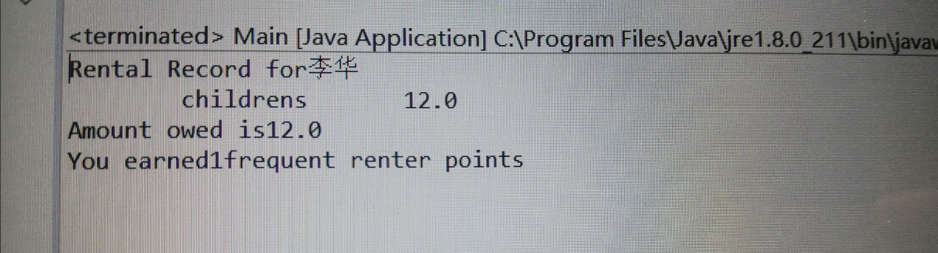

**五．Github网址**

https://github.com/Yang069683/yang-java.git

**六．小组协作情况**

小组成员会在学习通的PBL上上传资料

也会在线下建的QQ群中进行讨论

会共同讨论，解决问题。